«Χωρίς Wi-Fi Δεν Υπάρχει Ζωή»:
Η ψηφιακή ζωή, οι κίνδυνοι και οι τρόποι προστασίας των παιδιών που μετακινούνται
Περίληψη

Η ECPAT International ευχαριστεί θερμά όλους όσους συνέβαλαν στη συγγραφή της παρούσας έκθεσης
ECPAT International: Karina Padilla, Andrea Varrella, Sendrine Constant.
ΑΡΣΙΣ - Κοινωνική Οργάνωση Υποστήριξης Νέων: Έλενα Ασλανίδου, Σοφία Ελευθεριάδου.
Επίσης, εκφράζουμε τις ειλικρινείς μας ευχαριστίες στους Francesco Cecon (ECPAT International), Jeffrey DeMarco (Save the Children) και Salla Huikuri (ECPAT International) για τον ρόλο τους ως επιμελητές και για τα εποικοδομητικά τους σχόλια στα αρχικά προσχέδια της έκθεσης.
Είμαστε εξίσου ευγνώμονες σε όλα τα μέλη της Συμβουλευτικής Επιτροπής για τα πολύτιμα σχόλιά τους και την καθοδήγησή τους σε όλη τη διάρκεια της διαδικασίας: Αργυρώ Δημοπούλου (ΑΡΣΙΣ), Dans Mills (TikTok), Daniela Jaramillo (Πανεπιστήμιο της Ζυρίχης), Ελίζα Ντουγκουλάκη (Πανεπιστήμιο Ιωαννίνων), Παρασκευή Φραγοπούλου (Ίδρυμα Τεχνολογίας και Έρευνας - ΙΤΕ) και Severine Lacroix (Διεθνής Οργανισμός Μετανάστευσης)
Θα θέλαμε επίσης να ευχαριστήσουμε τα μέλη της ad-hoc Επιτροπής Δεοντολογίας, τον Γιώργο Μοσχό, τη Μάρθα Καπαζόγλου και τη Μελτίνη Χριστοδουλάκη, για την αξιολόγηση του ερευνητικού πρωτοκόλλου και την παροχή κρίσιμων κατευθυντήριων γραμμών για την υλοποίηση της έρευνας.
Η ECPAT εκφράζει την ευγνωμοσύνη της για την οικονομική υποστήριξη που παρείχε η Safe Online για την εκπόνηση της παρούσας έκθεσης.

(Λογότυπο Safe Online εδώ)

Η ECPAT International ευχαριστεί τη Σουηδική Υπηρεσία Διεθνούς Αναπτυξιακής Συνεργασίας (Sida) και το Ίδρυμα Oak για τη βασική χρηματοδότηση των γενικών οργανωτικών της στόχων. Οι απόψεις που εκφράζονται στο παρόν έγγραφο ανήκουν αποκλειστικά στην ECPAT International. Η υποστήριξη από τους εν λόγω χρηματοδότες δεν συνιστά υιοθέτηση των απόψεων που εκφράζονται.

Προτεινόμενη παραπομπή:
ECPAT International. (2026). Promoting participatory-based evidence to protect children on the move from technology-facilitated sexual exploitation and abuse. Summary. Bangkok: ECPAT International.
© ECPAT International, 2026
Αποσπάσματα από αυτήν την έκδοση μπορούν να αναπαραχθούν με αναφορά στην ECPAT International ως πηγή.
Για κάθε άλλο αίτημα σχετικά με την αναπαραγωγή ή μετάφραση μέρους ή όλου του εγγράφου, παρακαλούμε απευθυνθείτε στο info@ecpat.org.
Σχεδιασμός και σελιδοποίηση: xxxx
Εκδόθηκε από:
ECPAT International
328/1 Phaya Thai Road, Ratchathewi,
Μπανγκόκ 10400, ΤΑΪΛΑΝΔΗ.
Τηλέφωνο: +66 2 215 3388 | Email: info@ecpat.org
Ιστοσελίδα: www.ecpat.org

Εισαγωγή
Η ECPAT International, σε συνεργασία με την ΑΡΣΙΣ – Κοινωνική Οργάνωση Υποστήριξης Νέων στην Ελλάδα, διεξήγαγε έρευνα μεταξύ 2025 και 2026 με σκοπό να εξετάσει τον τρόπο με τον οποίο τα παιδιά που βρίσκονται σε κίνηση αλληλεπιδρούν με τις ψηφιακές τεχνολογίες, τους κινδύνους που αντιμετωπίζουν – ιδίως εκείνους που σχετίζονται με τη σεξουαλική εκμετάλλευση και κακοποίηση που διευκολύνεται από την τεχνολογία – καθώς και τις προϋποθέσεις που απαιτούνται για τη δημιουργία ασφαλέστερων ψηφιακών περιβαλλόντων. Σε συνδυασμό με παράλληλη έρευνα στη Λατινική Αμερική στο πλαίσιο της μετανάστευσης από τη Βενεζουέλα, η παρούσα μελέτη καλύπτει ένα κρίσιμο κενό στα διαθέσιμα στοιχεία στο πεδίο που συνδιάζει τη μετανάστευση, τον ψηφιακό παράγοντα και την προστασία των παιδιών.
Στον πυρήνα της, η έρευνα επικεντρώνεται στις φωνές και τις εμπειρίες των παιδιών. Προχωρά πέρα από τις απλουστευτικές αφηγήσεις που απεικονίζουν τα παιδιά που βρίσκονται σε κίνηση αποκλειστικά ως παθητικά θύματα, αναδεικνύοντας αντίθετα την ενεργό συμμετοχή, την ανθεκτικότητα και τις ποικίλες ταυτότητές τους. Τα ευρήματα στοχεύουν να ενημερώσουν πολιτικές, προγράμματα και διαδικασίες τεχνολογικού σχεδιασμού που ανταποκρίνονται καλύτερα στις πραγματικότητες των παιδιών που πλήττονται από τον εκτοπισμό και την κρίση.
Η έρευνα υιοθέτησε έναν ποιοτικό σχεδιασμό πολλαπλών μεθόδων. Διεξήχθησαν συμμετοχικές συνεδρίες με 32 παιδιά σε κίνηση (ηλικίας 14–18 ετών), συμπεριλαμβανομένων 9 κοριτσιών και 23 αγοριών που ζουν σε φιλοξενία της ΑΡΣΙΣ. Μέσω δομημένων και με βάση το παιχνίδι, δραστηριοτήτες, τα κορίτσια και τα αγόρια δημιούργησαν και διηγήθηκαν φανταστικούς ψηφιακούς χαρακτήρες (αβατάρ), που τους επέτρεψαν να εκφράσουν με ασφάλεια εμπειρίες, αντιλήψεις για τον κίνδυνο και ιδέες σχετικά με την ψηφιακή ασφάλεια χωρίς να απαιτείται η αποκάλυψη προσωπικών στοιχείων.
Για να ενισχυθούν οι απόψεις των παιδιών, η έρευνα περιελάμβανε συνεντεύξεις με 17 παρόχους υπηρεσιών στην Ελλάδα και 25 εξειδικευμένους, παγκοσμίως, που ασχολούνται με την ψηφιακή ασφάλεια και την παιδική προστασία. Οι συνεντεύξεις διερεύνησαν τα μοτίβα χρήσης της τεχνολογίας από τα παιδιά, την επιρροή των έμφυλων κανόνων, καθώς και τους αναδυόμενους κινδύνους της τεχνολογικά υποβοηθούμενης σεξουαλικής εκμετάλλευσης και κακοποίησης σε συνθήκες κρίσης.

Από τη Φαντασία στην Ταυτότητα: Τα avatar που σχεδίασαν τα παιδιά
Κατά τη διάρκεια των συμμετοχικών συνεδριών, τα παιδιά δημιούργησαν 12 φανταστικά αβατάρ για να αναπαραστήσουν τις εμπειρίες των παιδιών που βρίσκονται σε μετακίνηση.

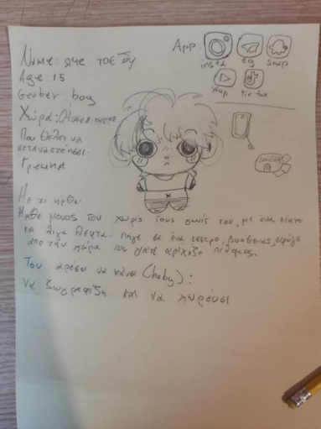  Nikolai (15, αγόρι, Νότια Κορέα)  Δημιουργήθηκε από: Sion (15, κορίτσι, Ουκρανία), Kochiq (16, κορίτσι, Γεωργία) και Sataez (14, κορίτσι, Ιράκ) | 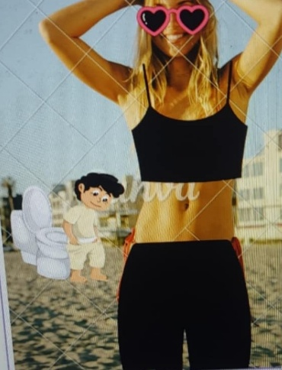  Μαρία 1 (16, κορίτσι, Πακιστάν)  Δημιουργήθηκε από: Olec (15, κορίτσι, Λευκορωσία) και Emi (14, κορίτσι, ΛΔΚ) | 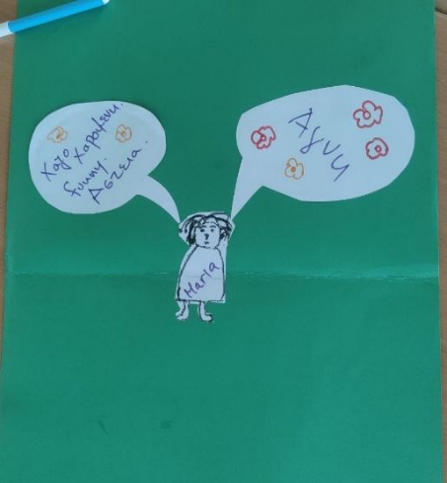  Μαρία 2 (15, κορίτσι, Ουκρανία)  Δημιουργήθηκε από: Portugal (15, αγόρι, Αίγυπτος), Kitrinos (17, αγόρι, Αίγυπτος), Jack (15, αγόρι, Αφγανιστάν), Lavi (17, αγόρι, Αφγανιστάν) και Titi (15, αγόρι, Γουινέα)
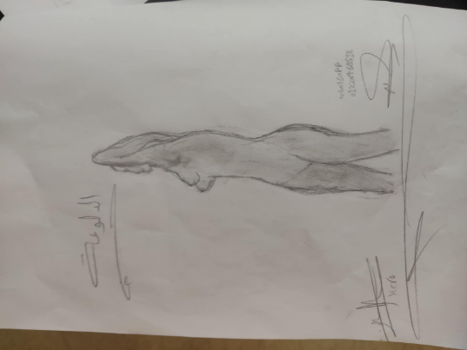  Delua (18, κορίτσι, Αίγυπτος)  Δημιουργήθηκε από: Marshall (15, κορίτσι, Ιράν), Mon (17, αγόρι, Αίγυπτος), Maro (17, αγόρι, Αίγυπτος), Yasu (17, αγόρι, Αίγυπτος), (Kiro, 17, αγόρι, Αίγυπτος), | Ομάρ (16, αγόρι, Πακιστάν)  Δημιουργήθηκε από: Momo (17, αγόρι, Αφγανιστάν), Ali (16, αγόρι, Πακιστάν) και Samwi (16, αγόρι, Αίγυπτος)  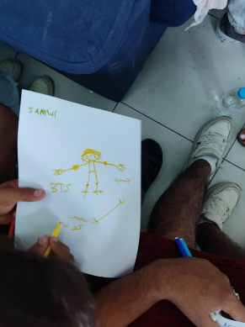 | Panos (12, αγόρι, Κίνα)  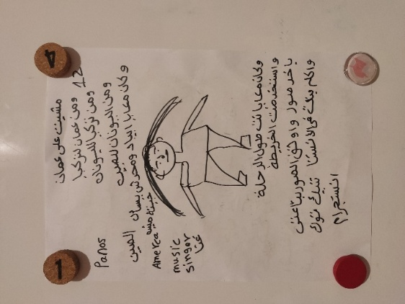  Δημιουργήθηκε από: Μακσέκι (17, αγόρι, Αίγυπτος)
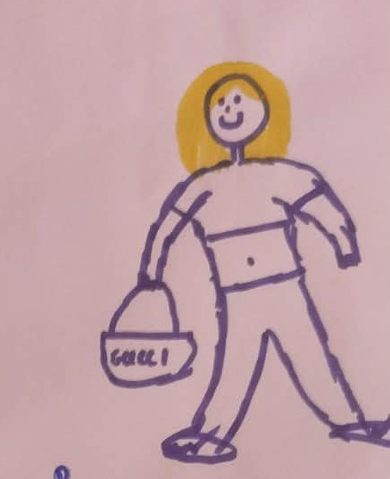  Ρακέλ (16, κορίτσι, Ηνωμένο Βασίλειο)  Δημιουργήθηκε από: Ραχάμ (15, κορίτσι, Παλαιστίνη), Ράιαν (17, κορίτσι, Σομαλία) και Μάρσαλ (15, κορίτσι, Ιράν) | 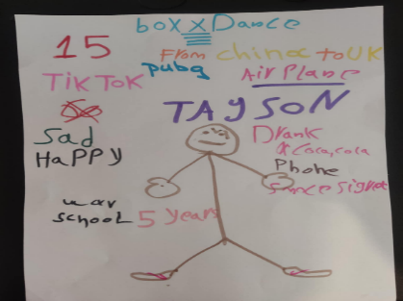  Τέισον (15, αγόρι, Κίνα)  Δημιουργήθηκε από: Maro (17, αγόρι, Αφγανιστάν) και Yasu (17, αγόρι, Αίγυπτος) | 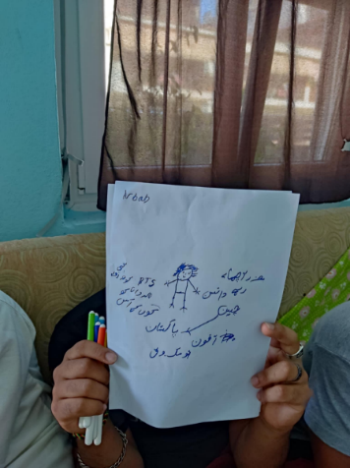  BTS (16, αγόρι, Κίνα)  Δημιουργήθηκε από: Messi (16, αγόρι, Σομαλία), Joni (17, αγόρι, Σουδάν) και Samwi (16, αγόρι, Πακιστάν)
Mohamed (17, αγόρι, Αφγανιστάν).  Δημιουργήθηκε από: Ali (17, αγόρι, Αίγυπτος), Walaa (17, αγόρι, Αίγυπτος)  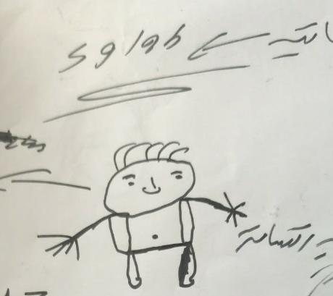 | 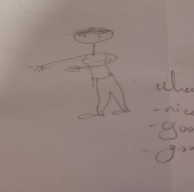  Wan (17, αγόρι, Νότιο Σουδάν)  Δημιουργήθηκε από: Ryan (17, κορίτσι, Σομαλία), Swaydy (17, κορίτσι, Σομαλία) και Mc (17, αγόρι, Νότιο Σουδάν) | 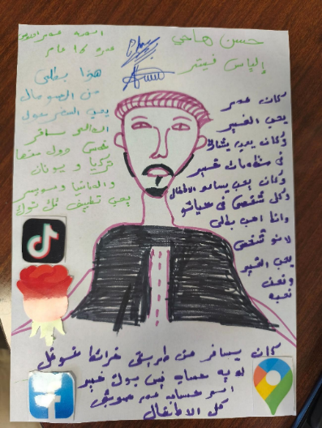  Ομάρ Ιδρίς (16, αγόρι, Σομαλία)  Δημιουργήθηκε από: Νέιμαρ (17, αγόρι, Σουδάν), Νταντάα (17, αγόρι, Σομαλία) και Χασάν (15, αγόρι, Συρία)

Πλαίσιο: Οι εμπειρίες των παιδιών σε κίνηση
«Αν είσαι ανήλικος, το ταξίδι είναι διπλά δύσκολο. Όλοι σε κοιτάζουν διαφορετικά»
(Πορτογαλία, 15, αγόρι, Αίγυπτος)

Η έρευνα τοποθέτησε την ψηφιακή ζωή των παιδιών στο ευρύτερο πλαίσιο της μετανάστευσης, η οποία, όπως αποτυπώθηκε στις ιστορίες των άβαταρ, χαρακτηρίζεται από αστάθεια, αβεβαιότητα και πολλαπλές ανεκπλήρωτες ανάγκες. Οι αφηγήσεις των παιδιών αποκαλύπτουν ότι η μετακίνηση σπάνια είναι ένα μεμονωμένο γεγονός· αντίθετα, αποτελεί μια συνεχή διαδικασία γεμάτη μεταβάσεις, ανατροπές και προσαρμογή.
Οι λόγοι της μετακίνησης ποικίλλουν σημαντικά, περιλαμβάνοντας συγκρούσεις, οικονομικές δυσκολίες, οικογενειακές δυναμικές και την αναζήτηση ενός καλύτερου μέλλοντος. Ανεξάρτητα από αυτούς τους λόγους, τα παιδιά ανέφεραν σταθερά ότι βιώνουν κινδύνους κατά τη διάρκεια του ταξιδιού τους, όπως βία, εκμετάλλευση και συναισθηματική πίεση. Τα γλωσσικά εμπόδια, ο κοινωνικός αποκλεισμός και οι γραφειοκρατικές δυσκολίες επιδεινώνουν περαιτέρω την κατάσταση.
Ταυτόχρονα, οι μαρτυρίες των παιδιών αντανακλούν ελπίδα και αποφασιστικότητα. Η μετανάστευση συχνά αντιμετωπίζεται ως μια διέξοδος προς την ασφάλεια και τις ευκαιρίες, ακόμη και όταν συνοδεύεται από μεγάλες αντιξοότητες. Αυτή η διττή εικόνα αναδεικνύει την πολυπλοκότητα των εμπειριών τους και καταρρίπτει τις απλοϊκές προσεγγίσεις που στέκονται μόνο στην ευαλωτότητά τους.

Η ψηφιακή τεχνολογία στη ζωή των παιδιών που μετακινούνται
Τα παιδιά σε κίνηση χρησιμοποιούν τις ψηφιακές τεχνολογίες με τρόπους παρόμοιους με τους συνομήλικούς τους — για ψυχαγωγία, εκπαίδευση και κοινωνικοποίηση. Ωστόσο, οι συνθήκες του ταξιδιού τους καθορίζουν και τις προτεραιότητες στη χρήση αυτών των μέσων, με τα ψηφιακά εργαλεία να γίνονται απαραίτητα όχι μόνο για την καθημερινότητα, αλλά και για την ίδια τους την επιβίωση και προσαρμογή. Τα κινητά τηλέφωνα λειτουργούν ως πρακτικός πόρος και ταυτόχρονα ως συναισθηματικό στήριγμα, παίζοντας κεντρικό ρόλο στην επικοινωνία, την πλοήγηση, την αναζήτηση πληροφοριών και τη διατήρηση των κοινωνικών τους δεσμών.
Η χρήση της τεχνολογίας αλλάζει ανάλογα με τη φάση του ταξιδιού. Στις χώρες καταγωγής, μοιάζει με την τυπική χρήση που κάνουν όλοι οι έφηβοι. Κατά τη διάρκεια της μετακίνησης, γίνεται ζωτικής σημασίας για την άμεση πρόσβαση σε πληροφορίες και την επικοινωνία. Στις χώρες προορισμού, οι ψηφιακές πρακτικές διευρύνονται για να βοηθήσουν στην ένταξη, όπως για παράδειγμα στην εκμάθηση της γλώσσας και την πρόσβαση σε υπηρεσίες. Σε κάθε στάδιο, η τεχνολογία ενισχύει τη συναισθηματική τους ευημερία, προσφέροντας παρηγοριά, περισπασμό και την αίσθηση ότι παραμένουν συνδεδεμένα.
Η μελέτη αναδεικνύει επίσης πτυχές που συχνά παραβλέπονται από τη βιβλιογραφία του ανθρωπιστικού τομέα, όπως η χρήση της τεχνολογίας από τα παιδιά για ψυχαγωγία, αλλά και για οικονομικούς σκοπούς. Όλα τα avatar έκαναν κάποια μορφή χρήσης για αναψυχή, συνήθως μέσω των κοινωνικών μέσων και των πλατφορμών βίντεο. Ωστόσο, οι σκέψεις δύο αγοριών που δημιούργησαν το avatar BTS υπογράμμισαν πώς η αναψυχή μπορεί να γίνει δευτερεύουσα, συχνά επισκιάζεται από την ανάγκη για επιβίωση και προσαρμογή. Όπως εξήγησε ο Messi (16, αγόρι, Σομαλία), «Χρησιμοποιώ το TikTok, αλλά μόνο για διασκέδαση όταν δεν είμαι κουρασμένος. Βλέπω τα ταξίδια άλλων ανθρώπων και αυτό μου δίνει ιδέες».
Οι αφηγήσεις έδειξαν, επίσης, ότι η τεχνολογία χρησιμοποιείται για οικονομικούς σκοπούς, αποτυπώνοντας τόσο τις φιλοδοξίες όσο και τις ευαλωτότητες των παιδιών. Για παράδειγμα, ο Tayson παρουσιάστηκε να χρησιμοποιεί τα social media για να κερδίσει ακολούθους και χρήματα, ενώ η Delua έχασε τις αποταμιεύσεις της σε μια διαδικτυακή απάτη. Αντίστοιχα, η ιστορία της Maria 1 έδειξε πώς η ανάγκη για χρήματα μπορεί να συνδεθεί με την επιβίωση αλλά και με τη σεξουαλική εκμετάλλευση. Τα παραδείγματα αυτά τονίζουν τις διαφορές μεταξύ των φύλων: στα αγόρια η χρήση περιγράφεται συχνά με όρους φιλοδοξίας, ενώ στα κορίτσια συνδέεται στενότερα με την οικονομική ευαλωτότητα και τον κίνδυνο εκμετάλλευσης.
Η πρόσβαση στην τεχνολογία και οι εμπειρίες από αυτήν είναι άνισες και διαμορφώνονται από αλληλοεπικαλυπτόμενους παράγοντες, όπως το φύλο, οι κοινωνικοοικονομικές συνθήκες, η εθνικότητα και το στάδιο μετανάστευσης. Ενώ τα αγόρια και τα κορίτσια ανέφεραν γενικά παρόμοιες χρήσεις, προέκυψαν ορισμένες διαφορές. Για παράδειγμα, τα διαδικτυακά παιχνίδια απεικονίζονταν μόνο στα avatar των αγοριών, και ενώ τόσο τα αγόρια όσο και τα κορίτσια παρουσιάζονταν ως επίδοξοι influencers, οι διακρίσεις λόγω φύλου ήταν εμφανείς στον τρόπο με τον οποίο απεικονίζονταν: τα κορίτσια συνδέονταν συχνότερα με σεξουαλικοποιημένη αυτοπαρουσίαση, ενώ τα αγόρια περιγράφονταν ως «κουλ» ή «ενδιαφέροντα».
Οι περιγραφές των αγοριών και των κοριτσιών αντανακλούσαν επίσης την επίγνωση των ανισοτήτων που συνδέονται με τη χώρα καταγωγής και τη συνθήκη της μετακίνησης. Τα avatar από ευρωπαϊκές χώρες ή με νόμιμες διαδρομές μετανάστευσης απεικονίζονταν ως προνομιούχα και με πιο σταθερή πρόσβαση σε συσκευές και συνδεσιμότητα, ενώ εκείνα από μη ευρωπαϊκά περιβάλλοντα αντιμετώπιζαν μεγαλύτερα εμπόδια. Σε ορισμένες περιπτώσεις, αυτές οι ανισότητες διασταυρώνονταν με το φύλο, περιορίζοντας περαιτέρω την πρόσβαση. Για παράδειγμα, η ιστορία της Delua, ενός κοριτσιού-avatar από την Αίγυπτο, υπογράμμισε πώς οι φυλετικές νόρμες και οι κοινωνικοοικονομικοί περιορισμοί μπορούν να περιορίσουν την πρόσβαση των κοριτσιών στις ψηφιακές τεχνολογίες.
Τέλος, το στάδιο της μεταναστευτικής διαδρομής επηρέασε έντονα τον τρόπο με τον οποίο χρησιμοποιούνταν και αντιλαμβανόταν η τεχνολογία. Τα αγόρια και τα κορίτσια που βρίσκονταν στην Ελλάδα για μεγαλύτερο χρονικό διάστημα περιέγραψαν λιγότερα εμπόδια πρόσβασης και χρησιμοποιούσαν την τεχνολογία για αναψυχή, εξερεύνηση και αυτοέκφραση. Αντίθετα, οι νεοαφιχθέντες τόνισαν τον ρόλο της στην επιβίωση, επισημαίνοντας προκλήσεις όπως η περιορισμένη συνδεσιμότητα, η κατάσχεση τηλεφώνων κατά τη μεταφορά, η εξάρτηση από δανεισμένες συσκευές και η συναισθηματική δυσφορία που συνδέεται με την αποσύνδεση.

Κίνδυνοι που διευκολύνονται από την τεχνολογία σε πλαίσια μετακίνησης
« So , I think this thing is similar to gender-based violence. It’s happening everywhere to all children, regardless of whether they are in a conflict context or not. But in a conflict context, the risk is getting higher and higher.» (Global Key Informant 11, humanitarian sector)
Οι συζητήσεις σχετικά με τους κινδύνους στο διαδίκτυο, ιδίως εκείνους που σχετίζονται με τη σεξουαλική εκμετάλλευση, δεν προέκυψαν εύκολα ούτε μεταξύ των παιδιών ούτε μεταξύ των εργαζομένων υποστήριξης σε ανθρωπιστικά περιβάλλοντα. Τα αγόρια και τα κορίτσια συχνά αρχικά αρνούνταν ή ελαχιστοποιούσαν αυτούς τους κινδύνους, υποδηλώνοντας έναν συνδυασμό περιορισμένης ευαισθητοποίησης, κανονικοποίησης και απροθυμίας να αποκαλύψουν ευαίσθητες εμπειρίες.
Παρά τις προκλήσεις αυτές, εντοπίστηκαν διάφορες μορφές σεξουαλικής εκμετάλλευσης που διευκολύνονται από την τεχνολογία. Μέσα από τις ιστορίες τους, τα παιδιά περιέγραψαν εμπειρίες σεξουαλικής παρενόχλησης και αποπλάνησης για σεξουαλικούς σκοπούς. Τόσο οι αφηγήσεις των παιδιών όσο και οι μαρτυρίες των ερωτηθέντων δείχνουν ότι οι δράστες εκμεταλλεύονται τη σύμπτωση δομικών συνθηκών, κοινωνικών κανόνων για τα φύλα, τεχνολογικών ανισοτήτων και των ευρύτερων δυσκολιών που συνδέονται με τη μετακίνηση. Αυτοί οι παράγοντες δεν λειτουργούν μεμονωμένα, αλλά ενισχύουν ο ένας τον άλλον, δημιουργώντας πολυεπίπεδους κινδύνους που μπορούν να εκμεταλλευτούν οι δράστες.
Εκτός από τη σεξουαλική εκμετάλλευση, εντοπίστηκε μια σειρά μη σεξουαλικών βλαβών που διευκολύνονται από την τεχνολογία, όπως απάτες, παραπληροφόρηση, διαδικτυακός εκφοβισμός, πειρατεία, ανεπιθύμητη επικοινωνία και απώλεια σύνδεσης. Βασικοί πληροφοριοδότες και πάροχοι υπηρεσιών υπογράμμισαν επίσης την έκθεση σε επιβλαβές περιεχόμενο και τις προσπάθειες στρατολόγησης από το οργανωμένο έγκλημα ή ένοπλες ομάδες μέσω των μέσων κοινωνικής δικτύωσης.
Οι έμφυλες νόρμες διαδραματίζουν σημαντικό ρόλο στη διαμόρφωση των αντιλήψεων για τον κίνδυνο. Η σεξουαλική εκμετάλλευση που διευκολύνεται από την τεχνολογία συνδέεται ευρέως με τα κορίτσια, ενώ τα αγόρια συνδέονται συχνότερα με μη σεξουαλικούς κινδύνους, όπως η απάτη. Όπως εξήγησε η Sion (15 ετών, κορίτσι, Ουκρανία), «Τα κορίτσια και τα αγόρια δεν έχουν τα ίδια προβλήματα στο διαδίκτυο. Τα κορίτσια λαμβάνουν πιο τρομακτικά μηνύματα», υπονοώντας σεξουαλικό περιεχόμενο. Ωστόσο, οι λίγες περιπτώσεις που αναφέρθηκαν από τους παρόχους υπηρεσιών αφορούσαν αγόρια, υπογραμμίζοντας πιθανές προκαταλήψεις στην αναγνώριση και την αναφορά, καθώς και εμπόδια στην αποκάλυψη μεταξύ των αγοριών.
Τα αγόρια και τα κορίτσια ανέφεραν ότι συχνά βασίζονται σε ατομικές στρατηγικές που εστιάζουν στη συμπεριφορά (όπως ο περιορισμός του περιεχομένου που μοιράζονται στο διαδίκτυο, ο αποκλεισμός άγνωστων χρηστών και η προσαρμογή των ρυθμίσεων απορρήτου) για να προστατευθούν από ψηφιακές προκλήσεις. Ωστόσο, αυτές οι αντιδράσεις διαμορφώνονται από τις έμφυλες νόρμες, οι οποίες επηρεάζουν τον τρόπο με τον οποίο βιώνονται και αντιμετωπίζονται οι κίνδυνοι. Τα κορίτσια απεικονίζονταν συχνότερα ως συναισθηματικά ευάλωτα στη χειραγώγηση, ιδίως σε σχέση με τις ανάγκες για αίσθημα του ανήκειν και επιβίωσης, ενώ τα αγόρια έτειναν να ελαχιστοποιούν τις επιβλαβείς εμπειρίες ή να τις πλαισιώνουν με χιούμορ ή αδιαφορία.

Η ασφάλεια των παιδιών στο διαδίκτυο εν κινήσει: προκλήσεις και ευκαιρίες
Τα αγόρια και τα κορίτσια αντιλαμβάνονταν την ψηφιακή ασφάλεια με ολιστικό τρόπο, συνδυάζοντας τη συναισθηματική υποστήριξη, την πρακτική καθοδήγηση και τα ευρύτερα συστήματα προστασίας. Δεν έκαναν σαφή διάκριση μεταξύ των κινδύνων στο διαδίκτυο και αυτών που προκύπτουν από τις διαπροσωπικές επαφές· αντίθετα, θεωρούν την ασφάλεια ως συλλογική ευθύνη στην οποία εμπλέκονται οι οικογένειες, οι συνομήλικοι, οι ανθρωπιστικοί φορείς, οι κυβερνήσεις και οι εταιρείες τεχνολογίας.
Οι συνομήλικοι διαδραματίζουν ιδιαίτερα σημαντικό ρόλο, λειτουργώντας ως πηγές πληροφοριών, συναισθηματικής υποστήριξης και πρακτικών συμβουλών. Αυτά τα άτυπα δίκτυα λειτουργούν συχνά ως πρωταρχικοί μηχανισμοί προστασίας, ειδικά σε περιβάλλοντα όπου τα επίσημα συστήματα είναι περιορισμένα.
Ωστόσο, η μελέτη εντοπίζει σημαντικά διαρθρωτικά κενά. Η ψηφιακή ασφάλεια σπάνια ενσωματώνεται στα ανθρωπιστικά προγράμματα, στις εκτιμήσεις αναγκών ή στα πλαίσια χρηματοδότησης. Οι πάροχοι υπηρεσιών αντιμετωπίζουν περιορισμούς που σχετίζονται με το φόρτο εργασίας, την περιορισμένη κατάρτιση και τους ανεπαρκείς πόρους. Τα νομικά και θεσμικά συστήματα είναι συχνά κατακερματισμένα, αντιδραστικά και δεν είναι προσαρμοσμένα στις πραγματικές συνθήκες των αγοριών και των κοριτσιών που βρίσκονται σε κίνηση. Αυτές οι προκλήσεις επιδεινώνονται περαιτέρω από την μετανάστευση, τα γλωσσικά εμπόδια, τις πολιτισμικές προκαταλήψεις και την έλλειψη συντονισμένης συνεργασίας μεταξύ ανθρωπιστικών φορέων, συστημάτων προστασίας των παιδιών και εταιρειών τεχνολογίας.

Ο ρόλος των εταιρειών τεχνολογίας: κενά, ευθύνες και επιπτώσεις στην προστασία των παιδιών που βρίσκονται σε μετακίνηση
Η μελέτη υπογραμμίζει τον κρίσιμο αλλά ανεπαρκώς αναπτυγμένο ρόλο των εταιρειών τεχνολογίας στην προστασία των παιδιών που βρίσκονται σε μετακίνηση. Τα αγόρια και τα κορίτσια εξέφρασαν σαφείς προσδοκίες ότι οι πλατφόρμες θα πρέπει να προλαμβάνουν προληπτικά τις βλάβες και όχι απλώς να αντιδρούν μετά την επέλευση των περιστατικών. Σε όλες τις ομάδες, τα αγόρια και τα κορίτσια που βρίσκονται σε μετακίνηση εξέφρασαν με συνέπεια την επιθυμία για ισχυρότερα χαρακτηριστικά ασφαλείας στις πλατφόρμες κοινωνικών μέσων, θεωρώντας την προστασία ως ενσωματωμένη στο σχεδιασμό των ψηφιακών υπηρεσιών και όχι ως κάτι που στηρίζεται αποκλειστικά στις ενέργειες των χρηστών.
«Αν οι εφαρμογές μπορούν να μας παρακολουθούν, γιατί δεν μπορούν επίσης να μας προστατεύουν;» (Emi, 14 ετών, κορίτσι, DCR)

Στον αντίποδα, οι σημερινές προσεγγίσεις περιορίζονται συχνά στην εκ των υστέρων αντιμετώπιση και δεν ανταποκρίνονται επαρκώς στις ανάγκες των παιδιών. Τα συστήματα εντοπισμού τείνουν να επικεντρώνονται στους δημόσιους χώρους των πλατφορμών, τη στιγμή που πολλές μορφές κακοποίησης λαμβάνουν χώρα στα προσωπικά μηνύματα και σε κλειστές ομάδες. Συχνά, οι διαδικασίες καταγγελίας είναι δυσνόητες, δεν υποστηρίζουν τη γλώσσα των χρηστών και δεν συνδέονται με πραγματικά δίκτυα παροχής βοήθειας.
Επιπρόσθετα, οι επαγγελματίες που συμμετείχαν στην έρευνα εστιάζουν σε ευρύτερα συστημικά κενά, όπως η έλλειψη διαφάνειας από πλευράς των πλατφορμών και η απουσία αυστηρών κανόνων που να τις καθιστούν υπόλογες. Η προσπάθεια να βρεθεί ισορροπία ανάμεσα στην ιδιωτικότητα και την προστασία παρουσιάζει έξτρα εμπόδια, ειδικά όταν μιλάμε για κρυπτογραφημένες συνομιλίες και τον περιορισμό της συλλογής δεδομένων.

Συστάσεις

Θεσμικό πλαίσιο και συντονισμός
- Να ενσωματωθούν τα ζητήματα ψηφιακής ασφάλειας στις υπάρχουσες δομές συντονισμού.
- Να θεσμοθετηθεί σταθερός διάλογος μεταξύ των ανθρωπιστικών οργανώσεων και των εταιρειών τεχνολογίας.

Ανθρώπινοι και οικονομικοί πόροι
- Ενίσχυση της προώθησης των θεμάτων αυτών στους χρηματοδότες, προκειμένου να τονιστεί η προστατευτική και προληπτική αξία της ενσωμάτωσης των ψηφιακών διαστάσεων στις υφιστάμενες παρεμβάσεις, προωθώντας παράλληλα μια πιο δίκαιη γεωγραφική κατανομή της χρηματοδότησης για την ψηφιακή ασφάλεια των παιδιών που βρίσκονται σε μετακίνηση.
- Χρηματοδότηση πρωτοβουλιών ψηφιακής εκπαίδευσης που καταπολεμούν τους μύθους και τις παρανοήσεις σχετικά με τη σεξουαλική εκμετάλλευση και κακοποίηση παιδιών που διευκολύνεται από την τεχνολογία.
- Παροχή στοχευμένης κατάρτισης σε διαχειριστές περιπτώσεων, κοινωνικούς λειτουργούς, εκπαιδευτικούς και προσωπικό πρώτης γραμμής (συμπεριλαμβανομένων διερμηνέων, πολιτισμικών διαμεσολαβητών και άλλων παραϊατρικών επαγγελματιών) σχετικά με την πρόληψη, τον εντοπισμό, την τεκμηρίωση και την αντιμετώπιση βλαβών που διευκολύνονται από την τεχνολογία.
- Στοχευμένη ενημέρωση και ευαισθητοποίηση των χρηματοδοτών, προκειμένου να αναδειχθεί η αξία που έχει η ένταξη της ψηφιακής ασφάλειας στα ήδη υπάρχοντα προγράμματα για την πρόληψη και την προστασία των παιδιών. Παράλληλα, διεκδίκηση μιας πιο δίκαιης γεωγραφικής κατανομής των κονδυλίων που προορίζονται για την ψηφιακή ασφάλεια των παιδιών σε μετακίνηση.
- Χρηματοδότηση προγραμμάτων ψηφιακού γραμματισμού, τα οποία θα καταρρίπτουν τους μύθους και τις εσφαλμένες αντιλήψεις γύρω από την τεχνολογικά υποβοηθούμενη σεξουαλική εκμετάλλευση και κακοποίηση ανηλίκων.
- Παροχή στοχευμένης εκπαίδευσης σε υπεύθυνους διαχείρισης περιστατικών (case managers), κοινωνικούς λειτουργούς, εκπαιδευτικούς και προσωπικό πρώτης γραμμής (συμπεριλαμβανομένων των διερμηνέων, των πολιτισμικών διαμεσολαβητών και του λοιπού υποστηρικτικού προσωπικού). Η κατάρτιση θα πρέπει να εστιάζει στην πρόληψη, την αναγνώριση, την καταγραφή και την αντιμετώπιση περιστατικών ψηφιακής κακοποίησης

Δίκτυο συνεχούς υποστήριξης
- Ενσωμάτωση ερωτημάτων σχετικά με τη χρήση της τεχνολογίας και τις διαδικτυακές εμπειρίες στις τακτικές διαδικασίες αξιολόγησης και διαχείρισης περιστατικών. Η διαδικασία αυτή πρέπει να γίνεται με προσεγγίσεις που σέβονται το τραύμα και είναι προσαρμοσμένες στις ανάγκες των παιδιών.
- Ένταξη της ψηφιακής διάστασης της σεξουαλικής εκμετάλλευσης και κακοποίησης ανηλίκων στα ήδη υπάρχοντα συστήματα καταγραφής (όπως είναι τα συστήματα παιδικής προστασίας και παρακολούθησης της έμφυλης βίας).
- Διασφάλιση ότι οι υπηρεσίες υποστήριξης προς τα παιδιά σε μετακίνηση παρέχονται ισότιμα, δίχως στερεότυπα και προκαταλήψεις.
- Σαφή πρωτόκολλα παραπομπής για υποθέσεις που αφορούν την τεχνολογικά υποβοηθούμενη σεξουαλική εκμετάλλευση και κακοποίηση. Οι διαδρομές αυτές πρέπει να περιλαμβάνουν ψυχοκοινωνική στήριξη, νομική καθοδήγηση, καθώς και διαδικασίες αναφοράς στις ίδιες τις πλατφόρμες.
- Εξασφάλιση της συνέχειας στη φροντίδα και την παρακολούθηση των υποθέσεων, αναγνωρίζοντας ότι η συνεχής μετακίνηση των παιδιών συχνά ανατρέπει τα παραδοσιακά μοντέλα διαχείρισης περιστατικών.
- Διαμόρφωση ασφαλών χώρων όπου οι διαδικτυακοί κίνδυνοι θα μπορούν να συζητούνται ανοιχτά, αναγνωρίζοντας την ανάγκη των παιδιών για ένα ψηφιακά ασφαλές περιβάλλον.

Πολιτικές και νομικά πλαίσια
«Όλες οι μεγάλες χώρες θα πρέπει να φτίαξου μεγάλους νόμους για την ασφάλεια στο διαδίκτυο» - (Samwi, 16 ετών, αγόρι, Αίγυπτος)
- Ενσωμάτωση της ψηφιακής ασφάλειας και των τεχνολογικών κινδύνων στα εθνικά και περιφερειακά συστήματα παιδικής προστασίας και ανθρωπιστικής βοήθειας. Στόχος είναι τα μέτρα ασφαλείας των ψηφιακών πλατφορμών να συνδέονται άμεσα με την παροχή πραγματικής προστασίας και υποστήριξης στον φυσικό κόσμο.
- Κοινή γραμμή δράσης των θεσμικών πλαισίων που αφορούν την παιδική προστασία, την έμφυλη βία, τη δικαιοσύνη και τον ψηφιακό κόσμο, προκειμένου να αποφεύγονται οι αποσπασματικές και ασύνδετες παρεμβάσεις.
- Θέσπιση ξεκάθαρων κανόνων ευθύνης, ώστε οι πλατφόρμες να είναι υποχρεωμένες να εντοπίζουν, να προλαμβάνουν και να περιορίζουν τους κινδύνους για τα παιδιά, συμπεριλαμβανομένων όσων βιώνουν συνθήκες μετακίνησης.
- Διασφάλιση ότι η νομοθεσία καλύπτει τις υπηρεσίες με κρυπτογράφηση από άκρο σε άκρο, τα προσωπικά μηνύματα και τις κλειστές ομάδες, καθώς σε αυτούς ακριβώς τους χώρους καταγράφεται το μεγαλύτερο μέρος της ψηφιακής κακοποίησης που εντόπισε η παρούσα έρευνα.
Συμμετοχή των παιδιών και της κοινότητας
- Ενεργός εμπλοκή των παιδιών —με ασφαλή και δεοντολογικό τρόπο— στον από κοινού σχεδιασμό λύσεων και προτάσεων για τη δημιουργία ασφαλών ψηφιακών περιβαλλόντων.
- Αναγνώριση και ενίσχυση της εκπαίδευσης/υποστήριξης από συνομηλίκους, καθώς τα ίδια τα παιδιά τους ανέδειξαν ως τη βασική πηγή ενημέρωσής τους γύρω από τους διαδικτυακούς κινδύνους.
- Καθιέρωση της ψηφιακής ασφάλειας ως βασικού θέματος σε όλες τις ομαδικές δραστηριότητες, τις δράσεις μέσα στην κοινότητα και τη συνεργασία με τις οικογένειες.

Συστάσεις για τις εταιρείες τεχνολογίας
«Αυτοί που διαχειρίζονται το Διαδίκτυο πρέπει να διορθώσουν τα πράγματα» – (Kitrinos, 17 ετών, αγόρι, Αίγυπτος)
- Θεμελίωση των πολιτικών ασφαλείας των πλατφορμών σε πρακτικές που προασπίζονται τα δικαιώματα του παιδιού και σέβονται την ιδιωτικότητά του.
- Ενσωμάτωση της ασφάλειας στον αρχικό σχεδιασμό των πλατφορμών, με γνώμονα τα δικαιώματα του παιδιού. Το μοντέλο αυτό πρέπει να εφαρμόζεται τόσο στους δημόσιους όσο και στους ιδιωτικούς ψηφιακούς χώρους (όπως τα προσωπικά μηνύματα και οι κλειστές ομάδες), όπου σημειώνονται τα περισσότερα περιστατικά κακοποίησης.
- Τακτική αξιολόγηση των συστημάτων ασφαλείας και εντοπισμού κινδύνων, ώστε να διασφαλίζεται ότι ανταποκρίνονται στον τρόπο με τον οποίο τα παιδιά χρησιμοποιούν πραγματικά τις πλατφόρμες —ιδιαίτερα όσα βρίσκονται σε συνθήκες προσφυγιάς και συνεχούς μετακίνησης.
- Διασύνδεση των μηχανισμών αναφοράς (reporting) των πλατφορμών με σαφή πρωτόκολλα παραπομπής, προκειμένου τα παιδιά να λαμβάνουν άμεση βοήθεια και υποστήριξη.
- Ενίσχυση της συνεργασίας με υπηρεσίες παιδικής προστασίας και ψυχικής υγείας. Στόχος είναι τα παιδιά που καταγγέλλουν διαδικτυακή κακοποίηση να έχουν πρόσβαση στην κατάλληλη φροντίδα και εκτός του ψηφιακού περιβάλλοντος της πλατφόρμας.
- Προώθηση στενότερου συντονισμού μεταξύ των πλατφορμών, των κρατικών αρχών και των παρόχων υπηρεσιών. Αυτό περιλαμβάνει τη δημιουργία νομοθετικών πλαισίων με επίκεντρο το παιδί, τον καθορισμό πιο αυστηρών απαιτήσεων για την προληπτική μείωση των κινδύνων και την ανάληψη ευθύνης σε κάθε επίπεδο της τεχνολογίας.
- Παροχή ξεκάθαρων και φιλικών προς τα παιδιά εξηγήσεων σχετικά με το πώς λειτουργούν οι αλγόριθμοι, ποιος μπορεί να δει το προφίλ τους και πώς γίνεται η ανταλλαγή των δεδομένων τους.
- Δημιουργία εύκολα προσβάσιμου ενημερωτικού υλικού για την ψηφιακή ασφάλεια, μεταφρασμένου στις γλώσσες που μιλούν συνήθως τα παιδιά σε μετακίνηση. Υποστήριξη εκπαιδευτικών εκστρατειών μέσα στα ίδια τα social media, οι οποίες θα καταρρίπτουν τους μύθους και τις λανθασμένες αντιλήψεις γύρω από τους διαδικτυακούς κινδύνους.
- Από κοινού σχεδιασμός —σε συνεργασία με οργανώσεις παιδικής προστασίας— απλών εργαλείων αναφοράς που λαμβάνουν υπόψη το ψυχικό τραύμα του χρήστη. Παράλληλα, καθιέρωση ασφαλών διαδικασιών παραπομπής που θα συνδέουν την αντίδραση της πλατφόρμας με τις υπηρεσίες υποστήριξης στον φυσικό κόσμο.

